TỔ TỰ NHIÊN - TRƯỜNG THCS CỰ KHỐI TỔ CHỨC CHUYÊN ĐỀ CẤP TRƯỜNG – MÔN SINH HỌC 6

Thực hiện kế hoạch chuyên môn năm học 2019-2020, sáng ngày 26/9/2019, tại phòng học lớp 6- tổ Tự nhiên trường THCS Cự Khối đã thực hiện tiết chuyên đề cấp trường môn Sinh học lớp 6 với tiết dạy “Cấu tạo ngoài của thân cây” do cô giáo Trần Thị Thúy Hồng và học sinh lớp 6 thực hiện. Đến tham dự với tiết dạy có thầy giáo Dương Văn Tuynh - Hiệu trưởng nhà trường, cùng với các thày cô giáo trong tổ Tự nhiên.
Là một giáo viên trẻ tâm huyết với nghề, cô Trần Thị Thúy Hồng đã mang đến không khí hào hứng, sôi nổi cho lớp học. Không chỉ giáo viên mà cả học sinh trong lớp đã có sự chuẩn bị chu đáo về mặt phương tiện dạy học. Thông qua bài học, học sinh không những tiếp nhận được những kiến thức liên quan tới đặc điểm của các loại thân cây mà còn rèn luyện được nhiều kĩ năng và hình thành những năng lực quan trọng liên quan trực tiếp đến thực tiễn đời sống. Hơn nữa, học sinh tiếp tục rèn kĩ năng hoạt động nhóm và làm việc cá nhân. Ngoài ra, thông qua giờ học còn giáo dục cho học sinh tình yêu thiên nhiên, bảo vệ các loài thực vật và đề ra các biện pháp bảo vệ môi trường trường học.
Bằng sự dẫn dắt khéo léo, cô giáo đã đưa các em vào bài mới bằng trò chơi ô chữ.
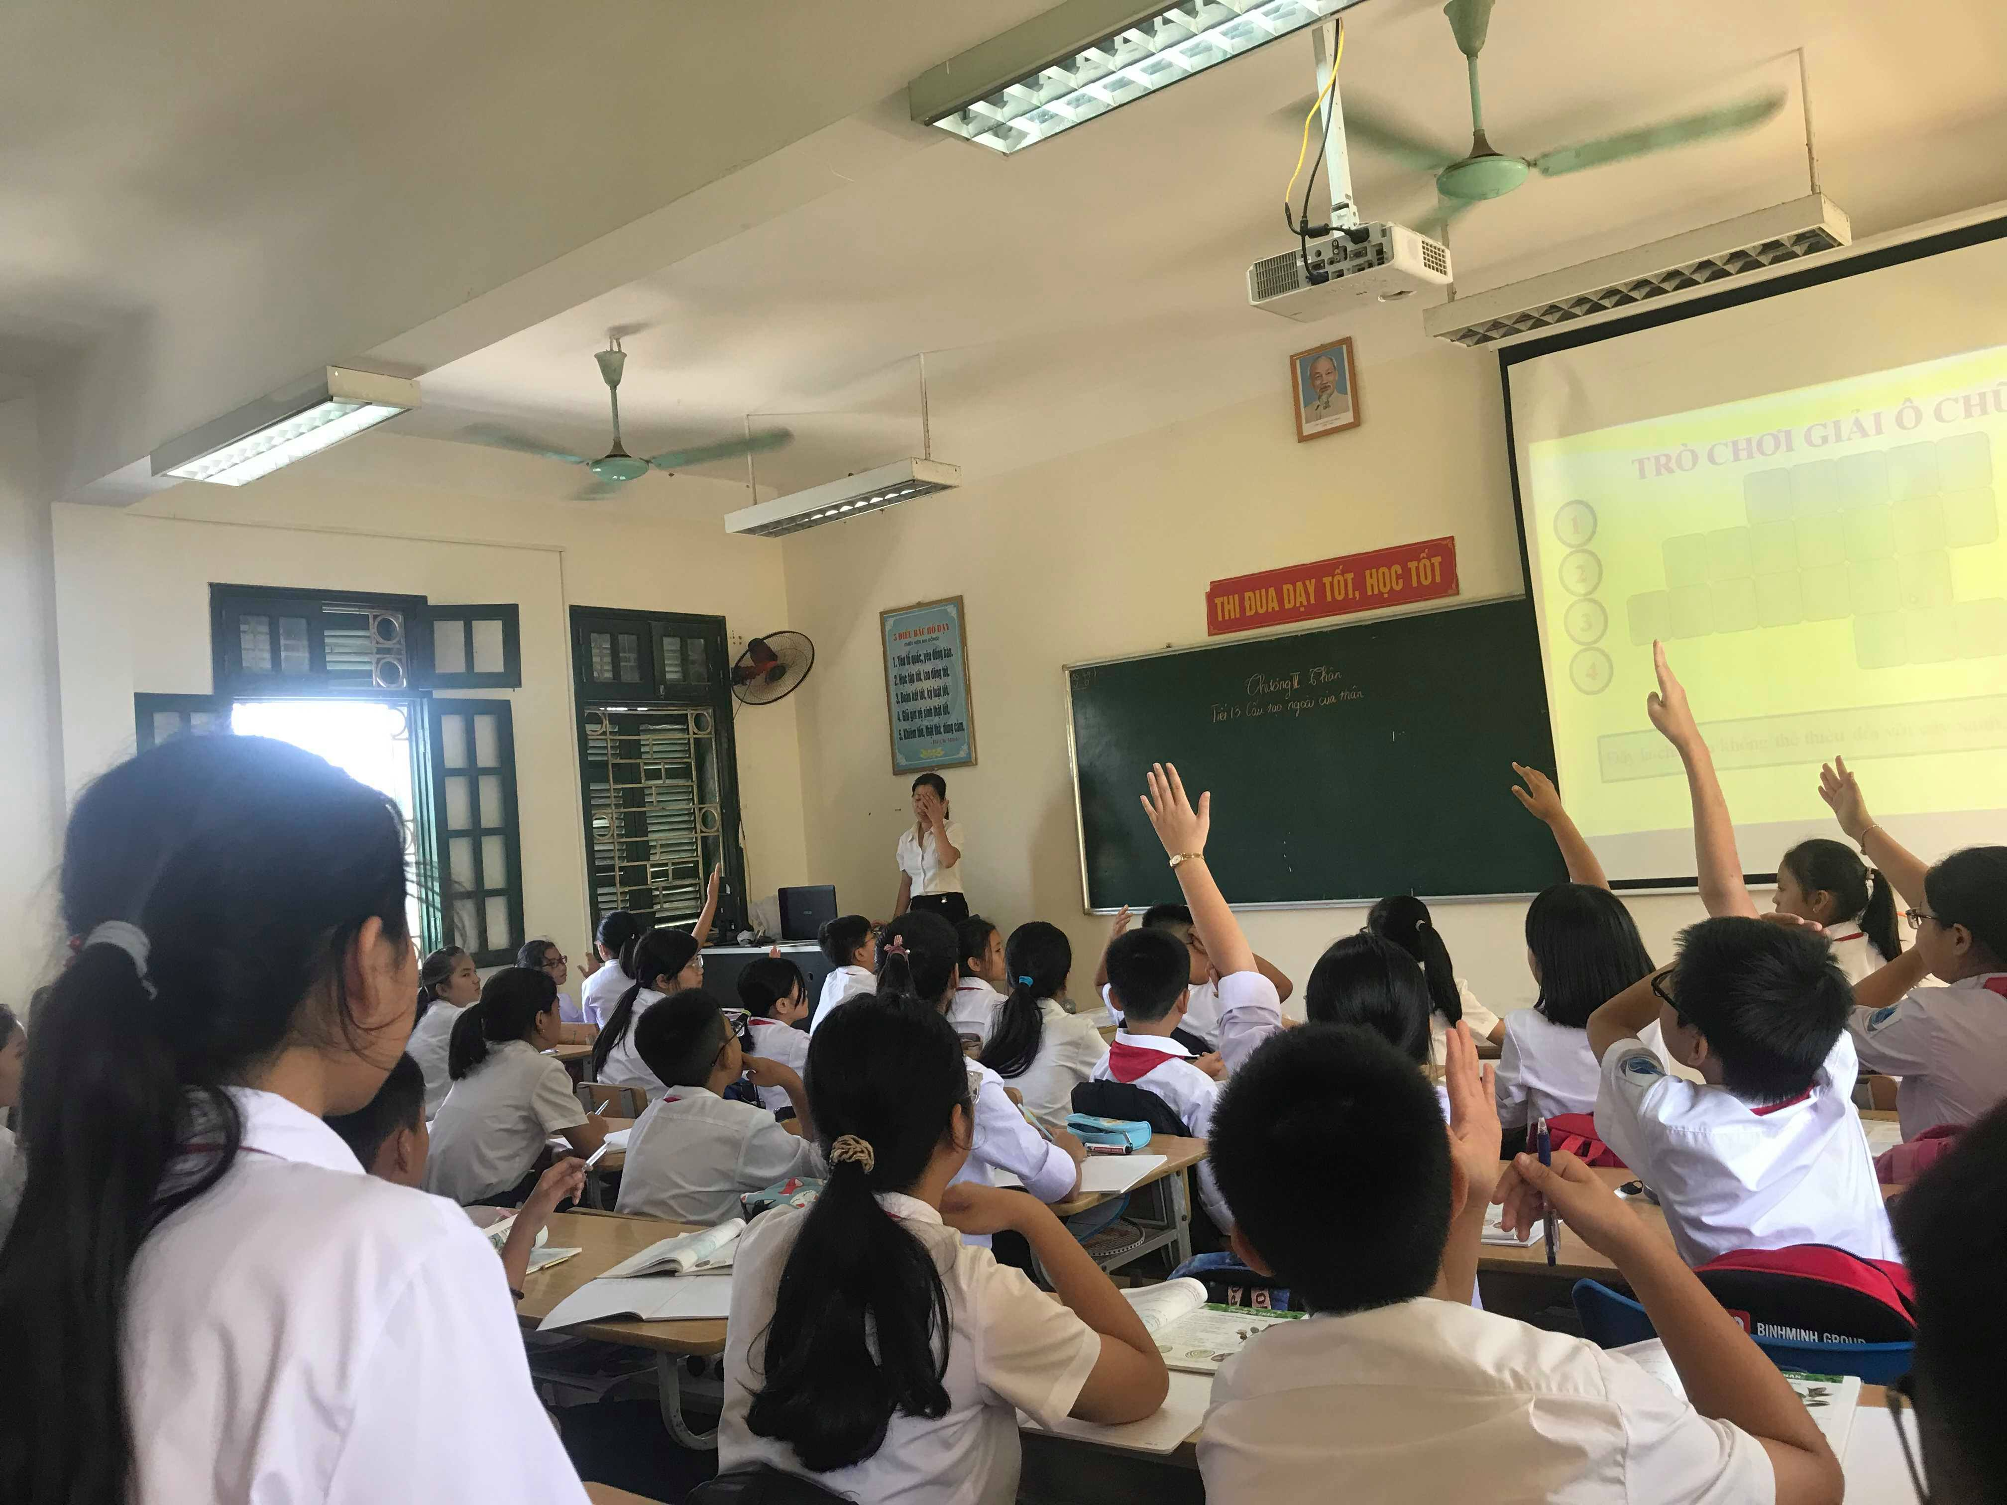
Cô giáo tổ chức trò chơi cho học sinh
Các phương tiện dạy học sẵn có trong trường như tranh ảnh, bảng phụ và máy chiếu… được sử dụng rất hợp lí và hiệu quả. Khi giảng dạy bài mới, cô giáo đã sử dụng hài hòa nhiều phương pháp dạy học như: vấn đáp, hoạt động nhóm, trực quan…
Kết hợp với việc tiếp nhận kiến thức, học sinh còn được thực hành với các mẫu vật. Thông qua hoạt động nhóm, học sinh được thảo luận, tương tác để trao đổi kiến thức, hợp lực giúp nhau cùng tiến bộ. Nhờ vậy mà giờ học đã thu hút được tất cả các thành viên cùng tham gia với tinh thần vui vẻ, chủ động tiếp nhận kiến thức.

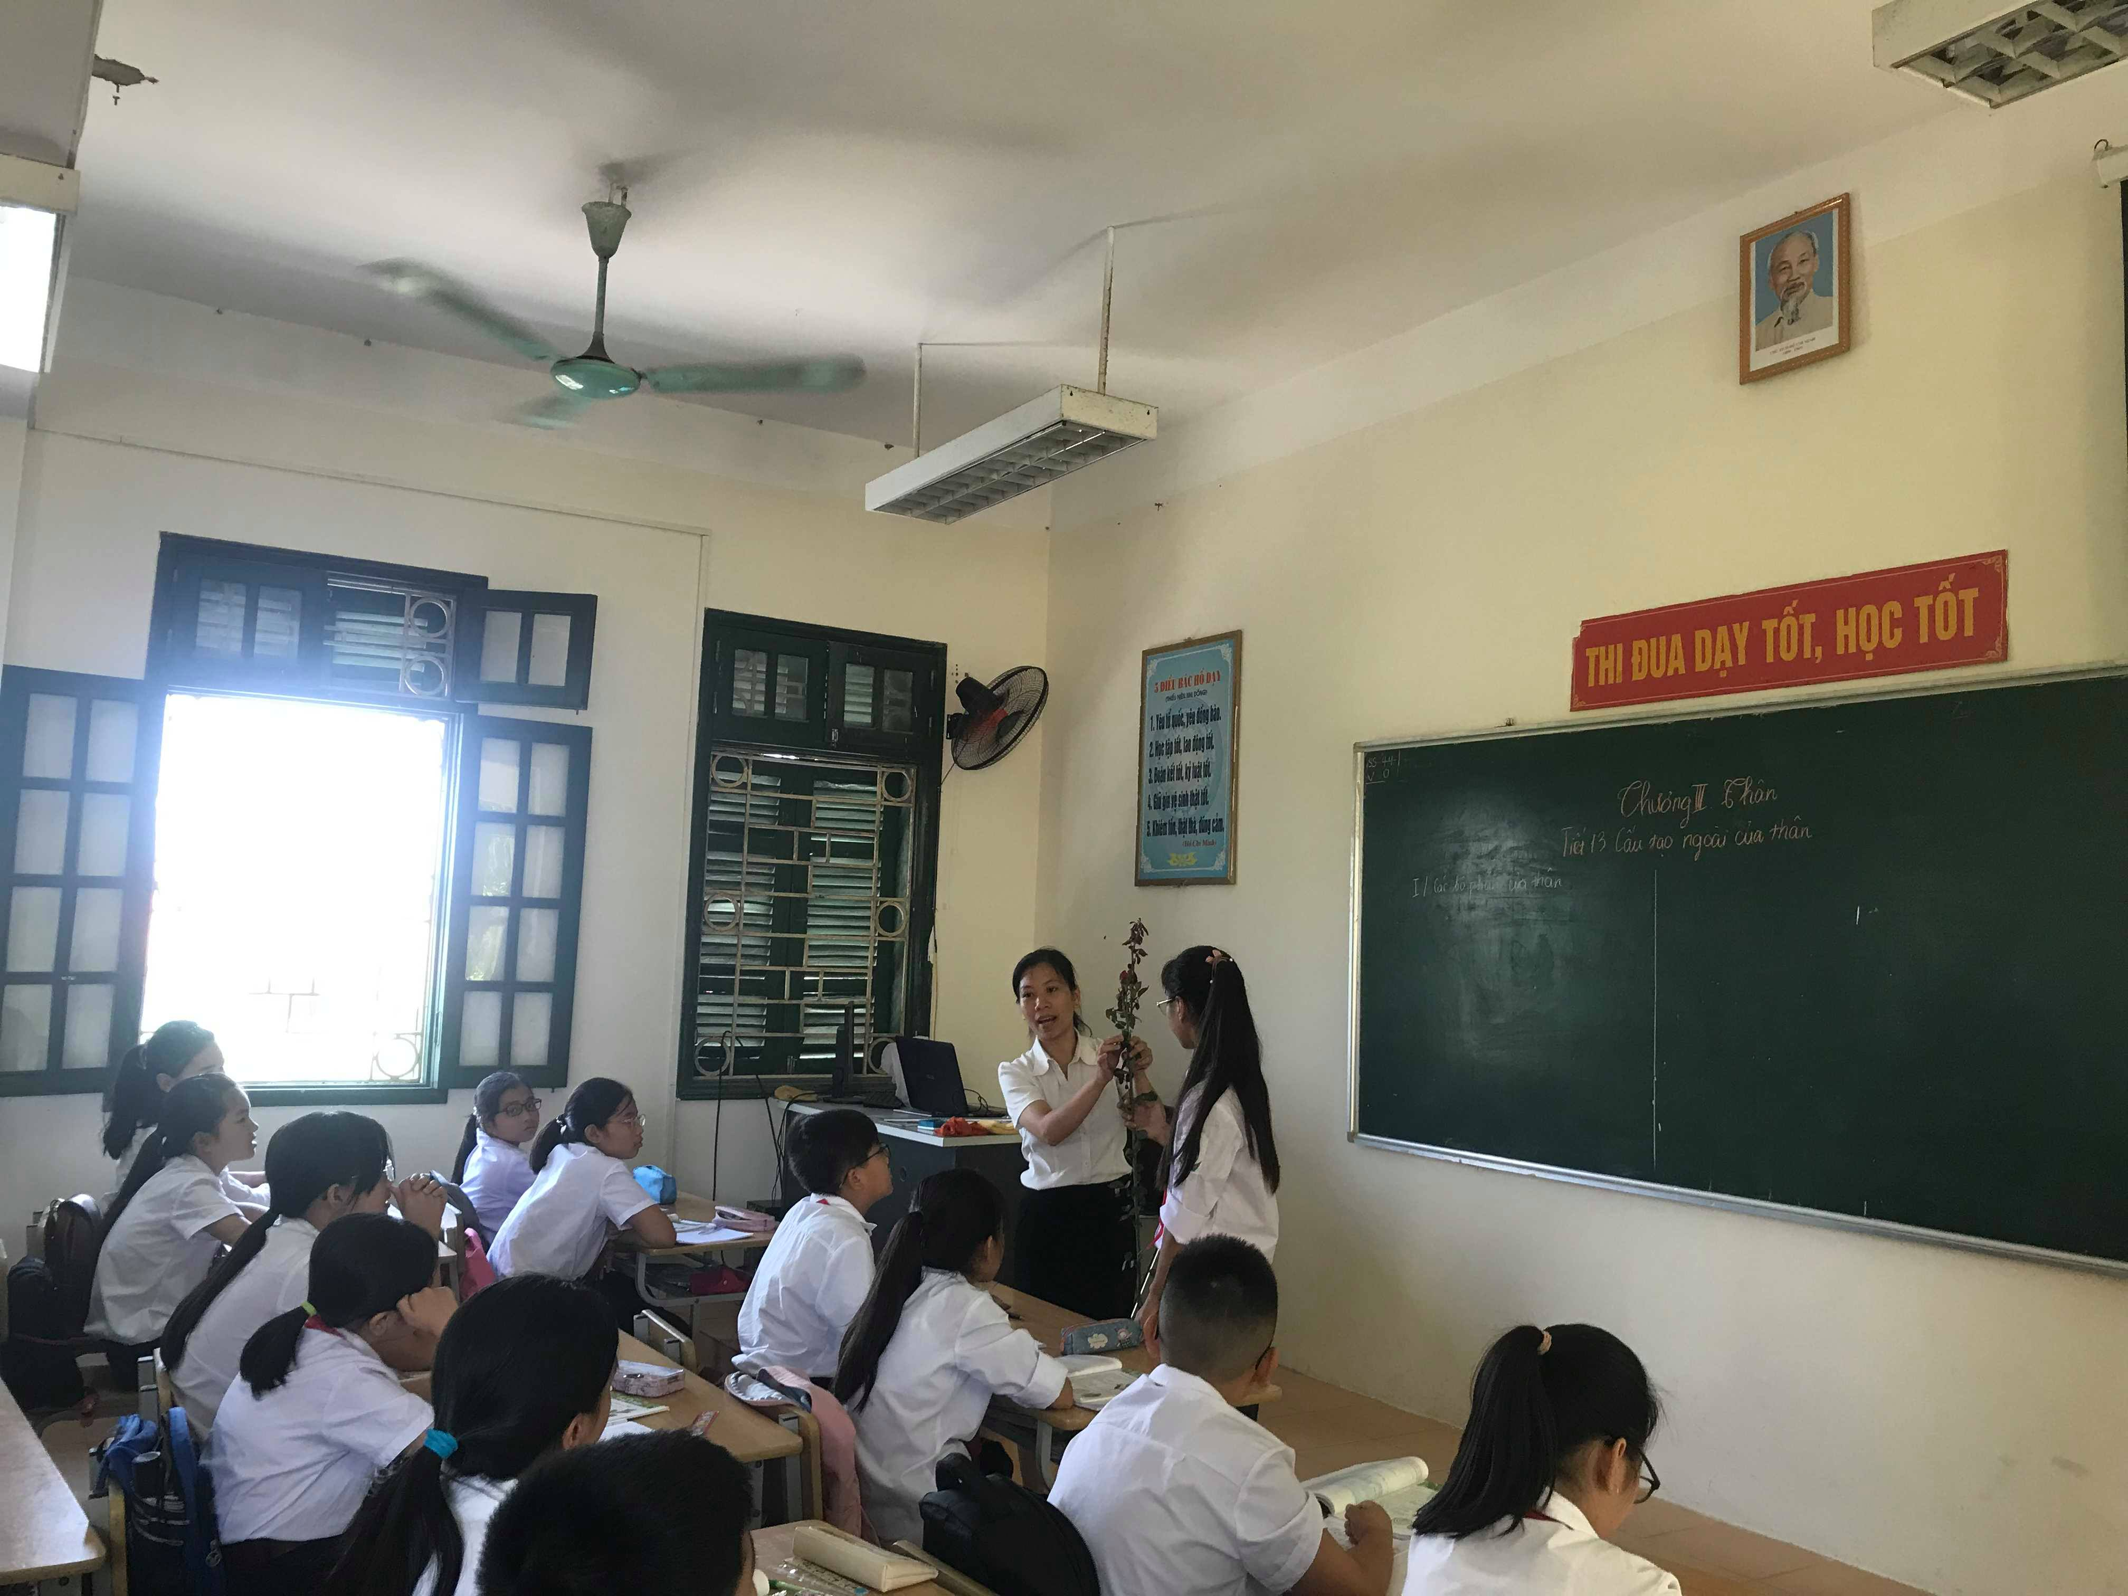
Học sinh quan sát mẫu vật
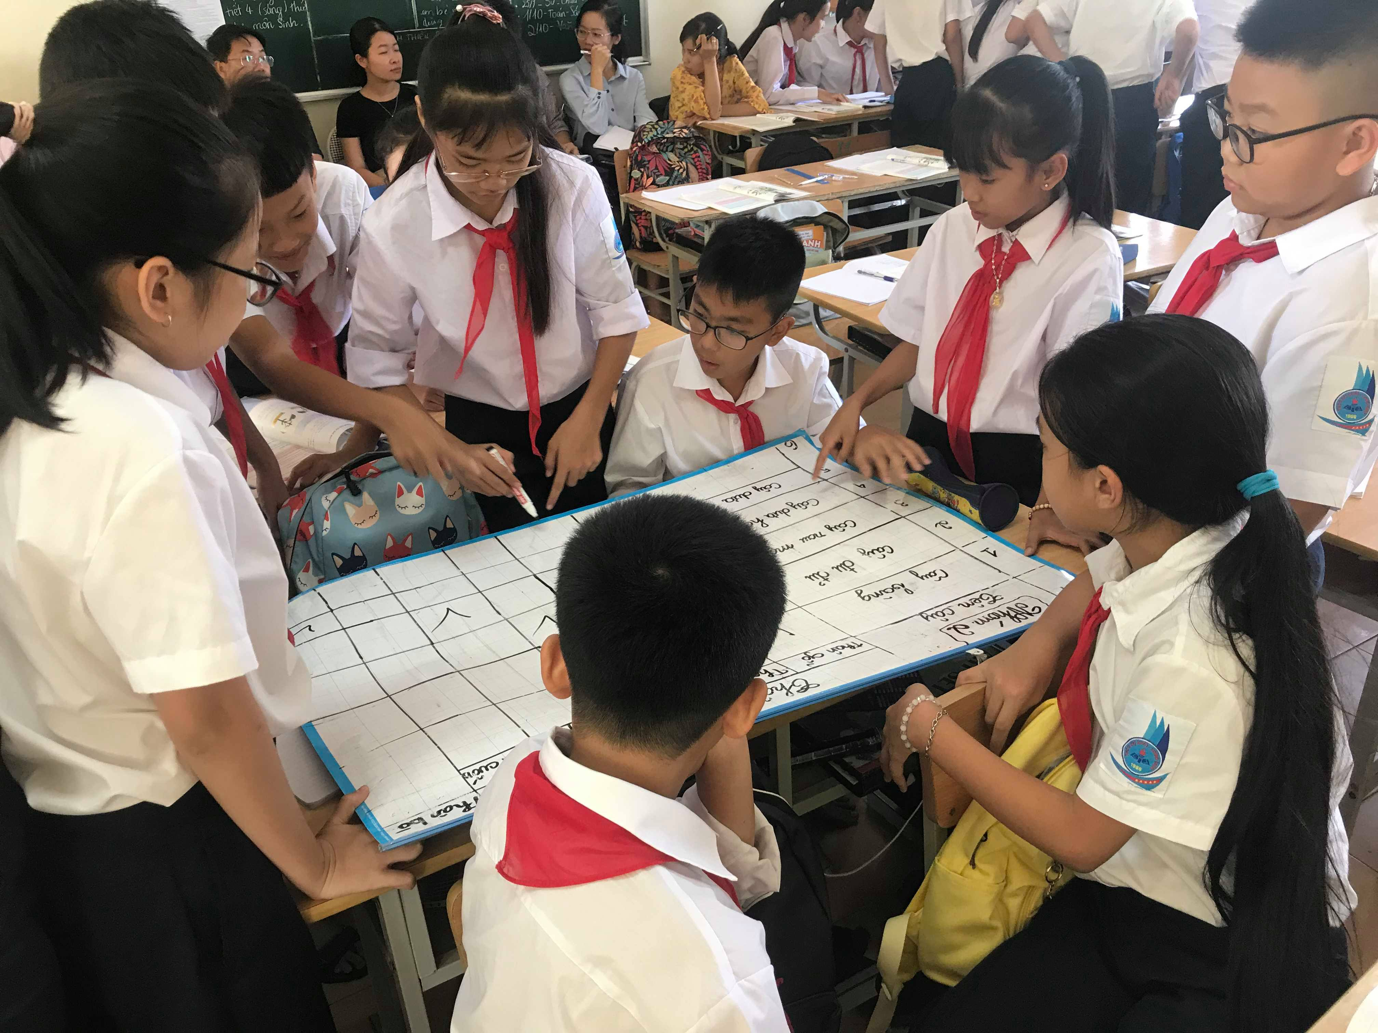
Học sinh thảo luận nhóm
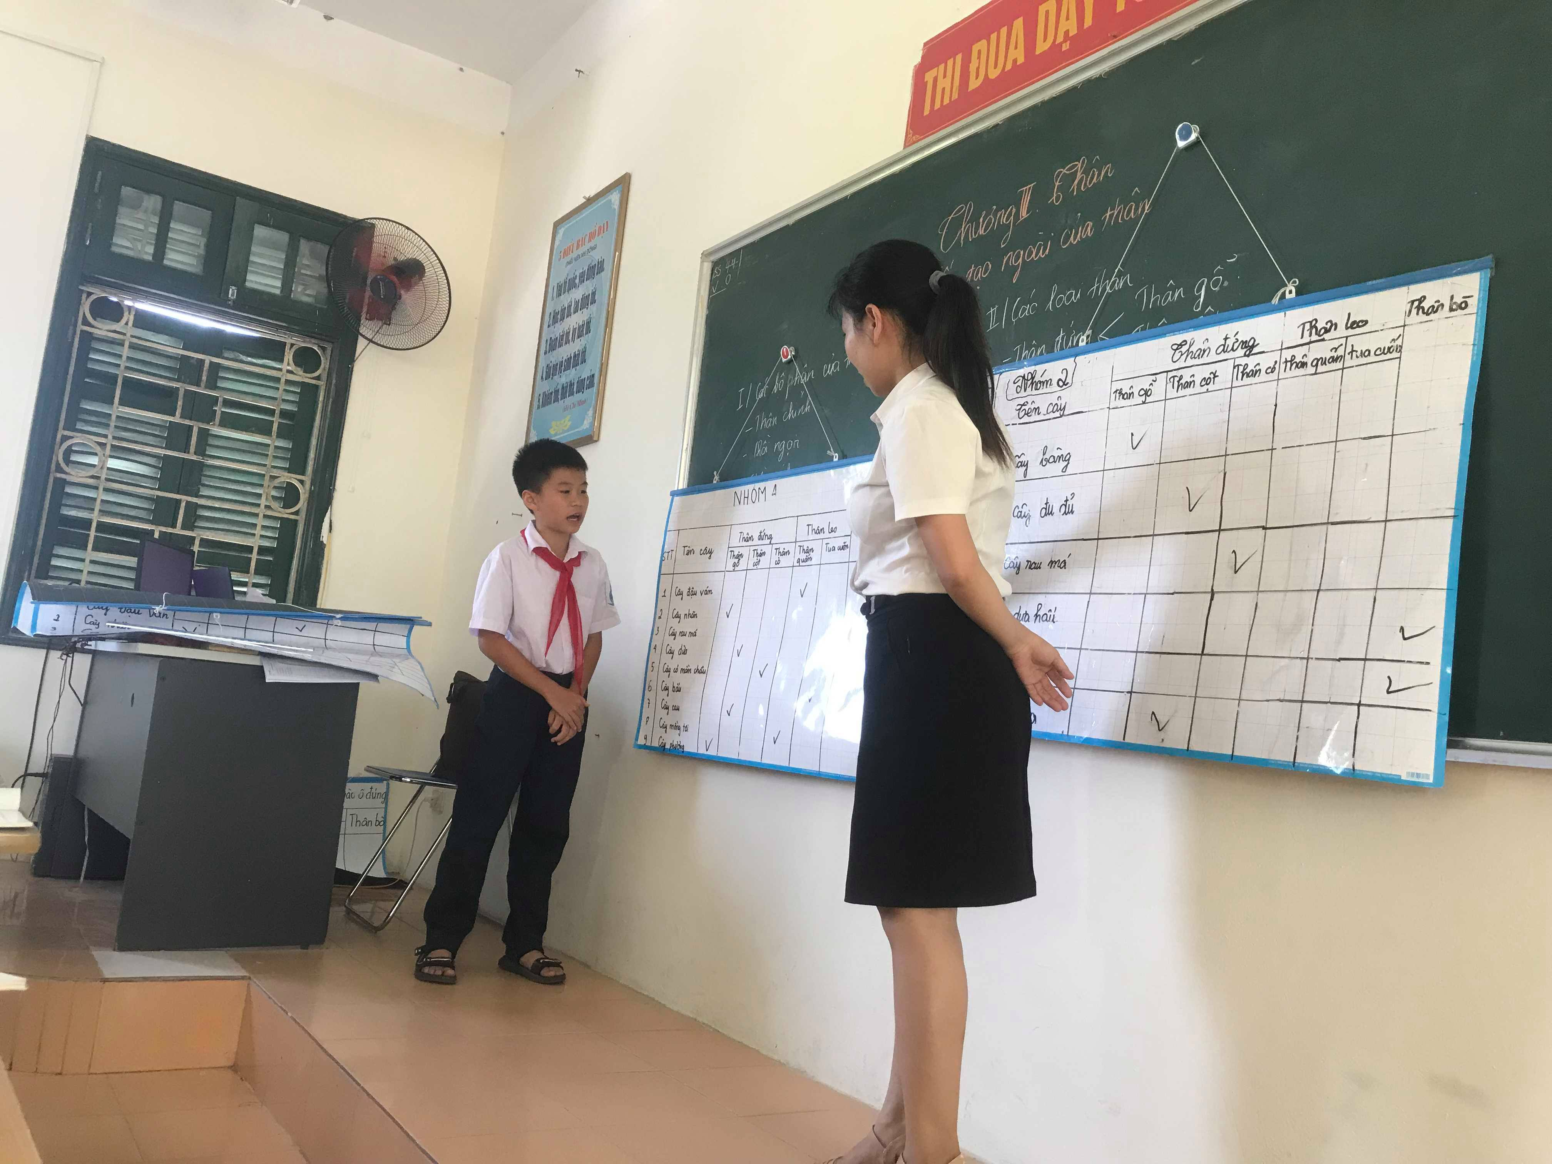
Học sinh báo cáo kết quả thảo luận
Kết thúc tiết học, đồng chí Nguyễn Xuân Lộc – Tổ trưởng chuyên môn đã chỉ đạo cho toàn thể giáo viên trong tổ nhóm chuyên môn cùng nhau rút kinh nghiệm để chỉ ra những ưu và hạn chế của tiết dạy. Qua những tiết chuyên đề như này, các thầy cô giáo đã góp phần làm cho kết quả học tập của học sinh được cải thiện, góp phần nâng cao chất lượng dạy và học môn sinh học nói riêng và các môn học khác nói chung.
Tác giả: Nguyễn Tú Anh

